HƯỚNG DẪN SỬ DỤNG CHỨC NĂNG QUÉT VOUCHER
Tài liệu này cung cấp hướng dẫn chi tiết từng bước để nhân viên thu ngân sử dụng chức năng Đổi Voucher & Quà Tặng tại trang /voucher-redemption trên hệ thống POS.

1. Tổng quan giao diện chính
Truy cập vào mục Đổi Voucher trên menu hệ thống. Giao diện được chia thành các khu vực chính:
- Thanh công cụ trên cùng: Chuyển đổi chế độ hoạt động và ô nhập mã quét.
- Khu vực bên trái: Thẻ hiển thị thông tin chi tiết của voucher vừa quét.
- Khu vực bên phải: Danh sách lịch sử các mã đã quét trong ca làm việc.
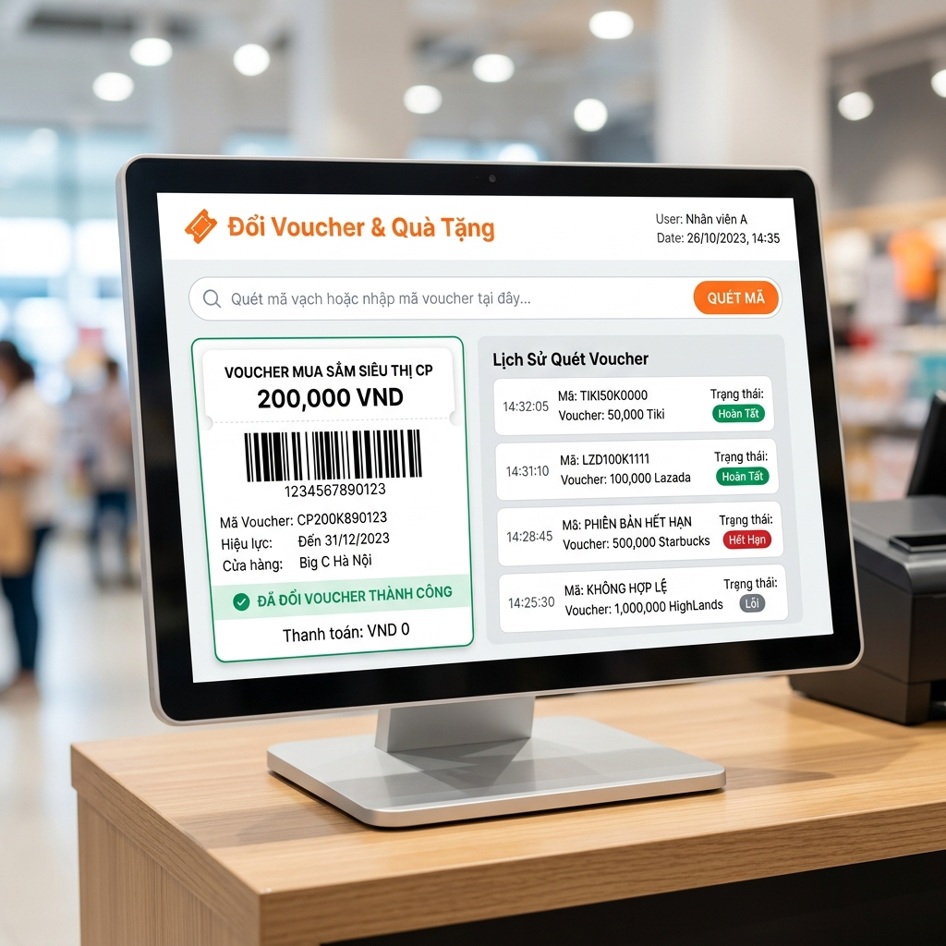

2. Chọn chế độ làm việc
Hệ thống hỗ trợ 2 chế độ làm việc:
- Chế độ 'Đổi quà & In vé' (Gắn cờ Sparkles màu cam): Sử dụng khi khách hàng muốn đổi quà trực tiếp. Quét mã hợp lệ sẽ tự động ghi nhận đơn hàng 0đ và in vé xuất quà.
- Chế độ 'Chỉ kiểm tra' (Gắn cờ Search màu xanh): Sử dụng khi muốn kiểm tra xem mã có hợp lệ không mà chưa cần đổi quà ngay.
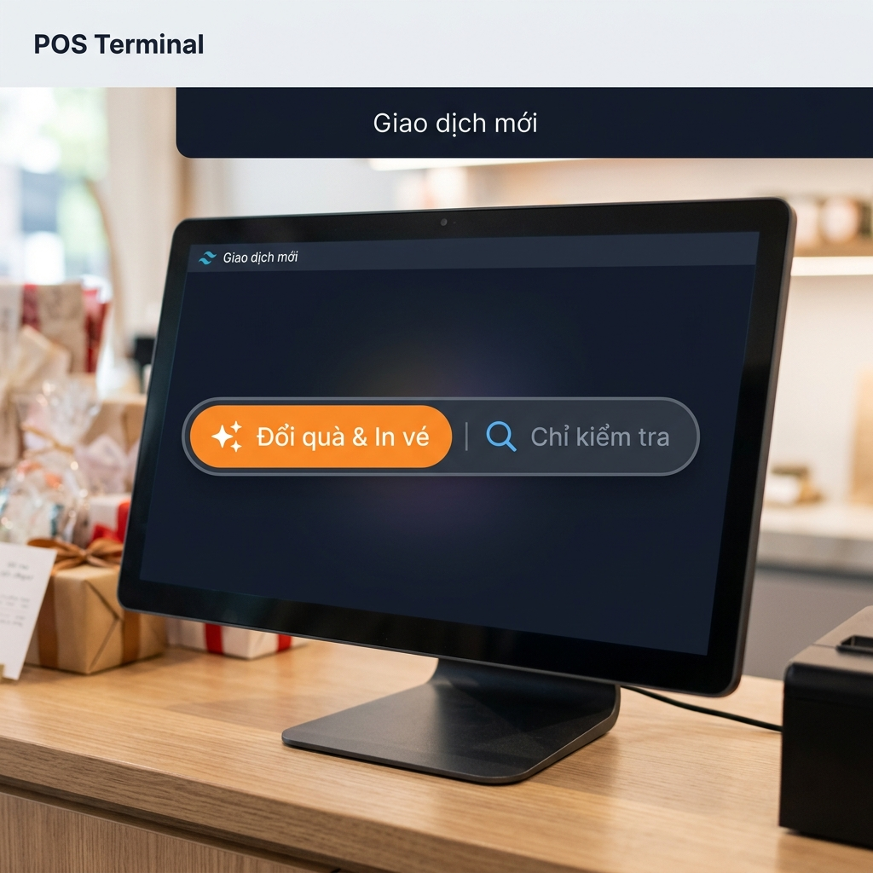

3. Thao tác quét mã voucher
Bước 1: Sử dụng máy quét mã vạch quét trực tiếp barcode/QR trên điện thoại hoặc vé giấy của khách. Mã sẽ tự động được nhập vào ô tìm kiếm.
Bước 2: (Trường hợp thủ công) Có thể gõ mã trực tiếp vào ô 'Quét mã vạch hoặc nhập mã voucher...' và nhấn Enter hoặc nút 'Xử lý mã' màu cam.
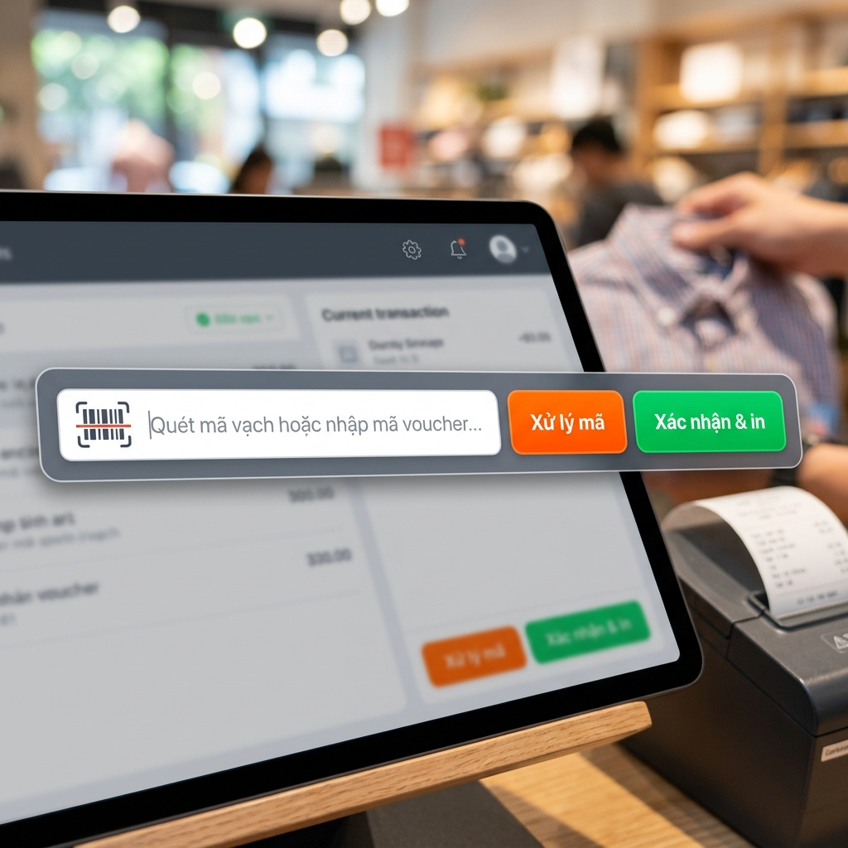

4. Theo dõi và xử lý kết quả
Sau khi quét mã, hệ thống sẽ trả về một trong các trạng thái sau trên Thẻ Voucher (Khu vực bên trái):
A. Thành công (Màu xanh lá): Mã hợp lệ, hiển thị chi tiết phần quà (Ví dụ: Giảm 20%, Tặng vé vào cổng). Hệ thống sẽ tự động chuyển sang chờ in. Bạn có thể bấm 'Xác nhận & in' màu xanh để chốt lệnh.
B. Lỗi / Thất bại (Màu đỏ): Nếu mã đã hết hạn, sai cửa hàng, hoặc không đủ điều kiện, thẻ sẽ hiển thị thông báo lỗi 'VOUCHER KHÔNG THỂ SỬ DỤNG' cùng lý do chi tiết.
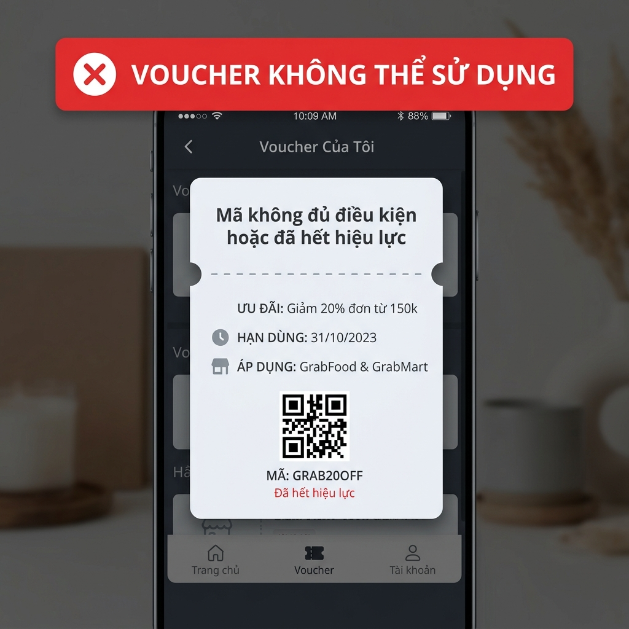

5. Các thao tác bổ sung
- In lại vé: Chọn một giao dịch thành công trong phần Lịch sử, sau đó nhấn nút 'In lại vé & hóa đơn'.
- Lọc lịch sử: Trong danh sách 'Lịch sử quét trong ca' bên phải, bạn có thể lọc theo 'Tất cả', 'Thành công', hoặc 'Lỗi' để dễ quản lý số lượng.
- Xem đơn hàng gốc: Nhấn nút 'Xem đơn' để chuyển tiếp tới hệ thống POS xem chi tiết hoá đơn liên kết.
Chúc bạn thao tác thành công!

